|  |  |  |
| --- | --- | --- |
| **AI2B** | Hubkiewicz Jakub  Album 46525  Grupa 2 | **Wersja 1** |
|  |
| **LAB B** |

Komponenty

# Spis treści

Spis treści 1

Cel zajęć 1

Rozpoczęcie 1

Uwaga 1

Inicjalizacja projektu 1

Dodawanie komponentów i serwisu 4

Implementacja serwisu RandomService 5

Implementacja komponentu Random 7

Implementacja komponentu listComponent 10

Commit projektu do GIT 12

Podsumowanie 12

# Cel zajęć

Celem głównym zajęć jest zapoznanie się z podstawą tworzenia i rozwijania projektów aplikacji z użyciem frameworku Angular.

# Rozpoczęcie

Rozpoczęcie zajęć. Powtórzenie tworzenia komponentów. Powtórzenie wiązań.

Wejściówka?

# Uwaga

Ten dokument aktywnie wykorzystuje niestandardowe właściwości. Podobnie jak w LAB A wejdź do Plik -> Informacje -> Właściwości -> Właściwości zaawansowane -> Niestandardowe i zaktualizuj pola. Następnie uruchom ten dokument ponownie lub Ctrl+A -> F9.

# Inicjalizacja projektu

Wejdź terminalem do katalogu C:\...\Desktop\ai2b i zainicjalizuj projekt z wykorzystaniem komendy:

> ng new lab-b

Standardowo kreator zapyta o konfigurację routingu (wybrać Nie) oraz preprocesor CSS (zostawić zwykły CSS). Zainicjalizowane zostanie także repozytorium GIT.

Po zakończonej instalacji, uruchom aplikację w trybie deweloperskim z wykorzystaniem komendy:

> cd C:\...\Desktop\ai2b\lab-b

> ng serve --port=00000

Uruchom przeglądarkę pod adresem: http://localhost:00000:

Otwórz projekt w wybranym przez siebie IDE. Edytuj plik src/app/app.component.html do postaci:

Następnie zmień tytuł w klasie AppComponent w pliku src/app/app.component.ts:

Strona zostanie automatycznie zaktualizowana:

Umieść poniżej zrzut ekranu przeglądarki wyświetlającej Twoją aplikację. Upewnij się, że na zrzucie ekranu widoczny jest Twoje nazwisko i numer albumu.

|  |  |  |
| --- | --- | --- |
| Punkty: | 0 | 1 |

# Dodawanie komponentów i serwisu

Kolejnym etapem prac jest wygenerowanie (w sposób automatyczny) dwóch komponentów (RandomComponent i ListComponent) oraz serwisu RandomService. W tym celu wykonaj poniższe 3 polecenia:

> ng generate component random

> ng generate component list

> ng generate service random

Utworzone zostaną katalogi dla dwóch komponentów (src/app/random i src/app/list) oraz plik serwisu (src/app/random.service.ts):

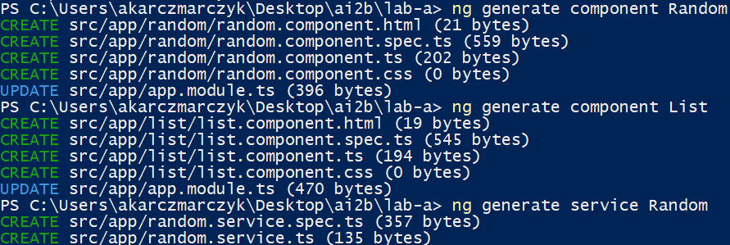

Dodaj do pliku src/app/app.component.html dwa wystąpienia komponentu RandomComponent i jedno wystąpienie komponentu ListComponent:

Oczekiwany efekt:

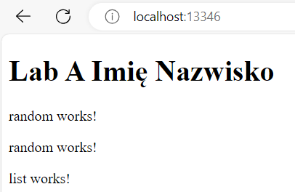

Umieść poniżej zrzut ekranu przeglądarki wyświetlającej Twoją aplikację z dwoma komponentami RandomComponent i jednym komponentem ListComponent. Upewnij się, że na zrzucie ekranu widoczny jest Twoje nazwisko i numer albumu.

|  |  |  |
| --- | --- | --- |
| Punkty: | 0 | 1 |

# Implementacja serwisu RandomService

W tej części zaimplementujemy metodę randomNumber(max), która zwraca liczbę całkowitą od 1 (włącznie) do max (włącznie).

Edytuj uprzednio wygenerowany plik src/app/random.service.ts. Dodaj metodę:

randomNumber(max: number): number {

return 0;

}

Edytuj plik testu src/app/random.service.spec.ts do postaci:

import { TestBed } from '@angular/core/testing';

import { RandomService } from './random.service';

describe('RandomService', () => {

let service: RandomService;

beforeEach(() => {

TestBed.configureTestingModule({});

service = TestBed.inject(RandomService);

});

describe('randomNumber', () => {

it('should return between 1-100', () => {

const max = 100;

for (let i = 0; i < 10; i++) {

const drawn = service.randomNumber(max);

expect(drawn).toBeLessThanOrEqual(max);

expect(drawn).toBeGreaterThanOrEqual(1);

expect(Math.round(drawn)).withContext('Must be integer').toEqual(drawn);

}

});

it('should return values [1,2,3] only', () => {

const max = 3;

const possibleValues = [1,2,3];

for (let i = 0; i < 10; i++) {

const drawn = service.randomNumber(max);

expect(possibleValues).toContain(drawn);

}

});

});

});

Uruchom w terminalu testy serwisu Random:

> ng test --include=**/random.service.spec.ts

Otworzy się przeglądarka na stronie wyników testów. Ponieważ randomNumber na razie zawsze zwraca 0, oczywiście testy nie przejdą:

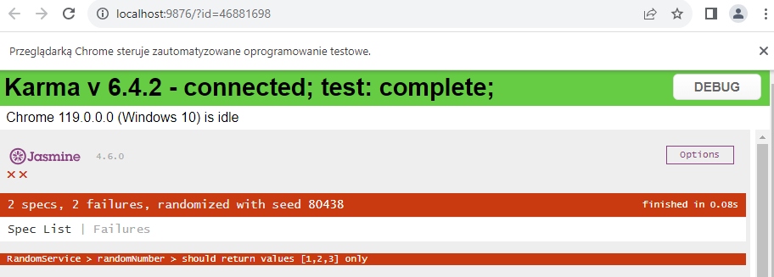

Zmodyfikuj metodę randomNumber, żeby zwracała losową liczbę całkowitą od 1 (włącznie) do max (włącznie). Po każdej edycji serwisu, testy wykonają się ponownie. Ulepszaj swoją metodę aż do momentu, gdy testy przejdą (zielono, 2specs, 0 failures).

Umieść poniżej zrzut ekranu przedstawiający kod metody randumNumber():

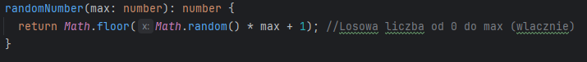

*Losowa liczba od 1 do max (włącznie), nie zmieniłem komentarza

Umieść poniżej zrzut wyniku testu (zakończonego sukcesem):

|  |  |  |
| --- | --- | --- |
| Punkty: | 0 | 1 |

# Implementacja komponentu Random

Komponent RandomComponent powinien mieć przycisk generujący nową liczbę losową, która jest następnie wyświetlana. Komponent powinien przyjmować parametr wejściowy max (domyślnie 10), określający zakres liczb do losowania (1, 2, …, max). Oznacza to, że każda instancja komponentu może losować liczby z innego zakresu.

Dodatkowo komponent powinien mieć zaimplementowaną logikę określającą, czy aktualnie wylosowana liczba jest:

* mniejsza od połowy zakresu (< 0.5 * max) – wyświetlić zielony napis „dolna połowa wartości”
* większa lub równa od połowy zakresu (>= 0.5 * max) – wyświetlić czerwony napis „górna połowa wartości”

Przykład:

Przykładowa implementacja komponentu:

Przykładowa implementacja widoku:

Przykładowa implementacja styli:

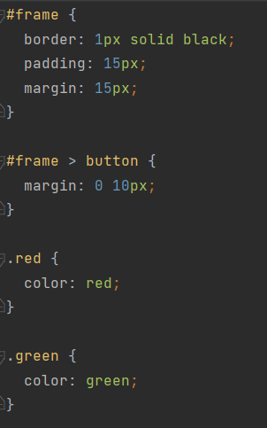

Umieść poniżej zrzut ekranu działającej aplikacji, z jednym komponentem o domyślnym max 10, a drugim o zmienionym max 100. Przeprowadź losowanie w komponentach tak, żeby na jednym wyświetlał się zielony napis, a na drugim czerwony:

Umieść poniżej zrzut ekranu przedstawiający kod random.component.css:

Umieść poniżej zrzut ekranu przedstawiający kod random.component.html:

Umieść poniżej zrzut ekranu przedstawiający kod random.component.ts:

Umieść poniżej zrzut ekranu przedstawiający kod app.component.html:

|  |  |  |
| --- | --- | --- |
| Punkty: | 0 | 1 |

# Implementacja komponentu listComponent

Komponent ma umożliwiać podanie w polu formularza dowolnego tesktu. Po zatwierdzeniu go przyciskiem powinien on być dodany do listy i wyświetlony. Każdy z elementów na liście powinien mieć obok link „usuń” usuwający go z tej listy.

Przykładowa implementacja komponentu:

oraz widoku

Przykładowy wygląd:

Do app.module.ts będzie trzeba zaimportować:

import { FormsModule } from "@angular/forms";  
...  
imports: [

BrowserModule, FormsModule

],

Umieść poniżej zrzut ekranu działającej aplikacji, bez dodanych elementów na liście:

Umieść poniżej zrzut ekranu działającej aplikacji, z dodanymi elementami listy:

Umieść poniżej zrzut ekranu działającej aplikacji, po usunięciu elementu listy:

Umieść poniżej zrzut ekranu przedstawiający kod list.component.css:

Umieść poniżej zrzut ekranu przedstawiający kod list.component.html:

Umieść poniżej zrzut ekranu przedstawiający kod list.component.ts:

|  |  |  |
| --- | --- | --- |
| Punkty: | 0 | 1 |

# Commit projektu do GIT

Utwórz repozytorium publiczne GitHub na tę część kursu. Wyślij swój projekt do repozytorium (push). Upewnij się, czy wszystko dobrze się wysłało. Jeśli tak, to z poziomu przeglądarki utwórz branch o nazwie lab-b na podstawie bieżącej gałęzi kodu.

W zależności od przyjętej konwencji (jedno repo per laboratorium kontra jedno repo na wszystkie laboratoria), konieczne może być usunięcie katalogu .git i ponowna samodzielna inicjalizacja.

Podaj link do brancha lab-b w swoim repozytorium:

<https://github.com/huuuuubi/AI2B-L-grN2-Hubkiewicz-Jakub/tree/lab-b>

# Podsumowanie

W kilku zdaniach podsumuj zdobyte podczas tego laboratorium umiejętności.

Nauczyłem się tworzyć losowe wartości i wyświetlać je w zdefiniowanych typach bloków. Tak samo z obsługą list. Super sprawa.

Zweryfikuj kompletność sprawozdania. Utwórz PDF i wyślij w terminie.